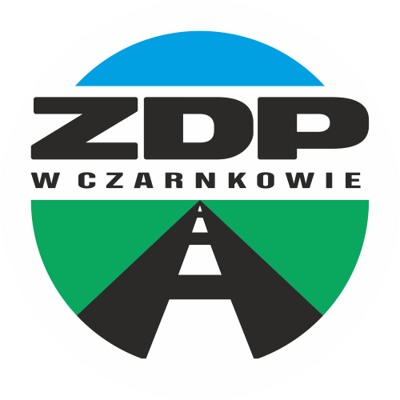
Zarząd Dróg Powiatowych
w Czarnkowie
ul. Gdańska 56, 64-700 Czarnków
tel. 67 255 28 23/fax: 67 255 29 31
e-mail: sekretariat@zdpczarnkow.pl

Czarnków, dnia 08.09.2020 r.
Znak sprawy: ZDP-2.2410.13.2020
Ogłoszenie nr: 578312-N-2020 z dnia 2020-08-26 r.

Do wszystkich Wykonawców

Informuję, że termin składania ofert lub wniosków o dopuszczenie do udziału
w postępowaniu został przesunięty na dzień : 2020-09-15, godzina: 10:00.

Uzasadnienie: Ogłoszenie w BIP Zamówień Publicznych (https://bzp.uzp.gov.pl/) zostało opublikowane w dniu 2020-08-26 i pierwotny termin składania ofert wyznaczono na dzień 10.09.2020 r. na godzinę 10:00, jednakże z powodu istotnych zmian wprowadzonych do kosztorysu ofertowego, stanowiącego załącznik nr 8 do SIWZ (część II) oraz przedmiaru robót, stanowiącego załącznik nr 9 do SIWZ (cześć II) , tj. zmiany w pozycji 8.4. (D-08.03.01) Obrzeża betonowe o wym. 8×30 cm z 1712,20 m na 608,50 m Zamawiający wydłużył termin składania ofert o czas niezbędny na wprowadzanie zmian w ofertach.

Termin składania ofert wydłużono o siedem dni tj. 2020-09-15, godzina 10:00.

Podstawę prawną stanowi art. 12a ust. 1 Ustawy prawo zamówień publicznych z dnia 29 stycznia 2004 r.(Dz.U. z 2019 r. poz. 1843 z późn. zm.).

Dyrektor
/-/ mgr inż.
Grzegorz Kaźmierczak

